FSB - Innovación financiera y cambio estructural

Innovación financiera y cambio estructural
Es importante que las autoridades consideren de manera proactiva lo que el cambio estructural en el sistema financiero significará para la estabilidad financiera. Los reguladores deben considerar cómo cambiará la estructura del sistema financiero para garantizar que las empresas puedan ser reguladas de manera efectiva.
La tecnología está cambiando cada vez más la forma en que operan las instituciones financieras y la estructura de los mercados. Además, nuevos riesgos significativos, como el riesgo climático, podrían aumentar las vulnerabilidades en el sistema financiero.
El FSB considera una amplia gama de cuestiones que podrían dar lugar a riesgos para la estabilidad financiera.

1. Riesgos relacionados con el clima
Los responsables de la formulación de políticas tienen interés en garantizar que el sistema financiero sea resistente a todas las formas de riesgo. El trabajo reciente del FSB se ha centrado en cómo los riesgos climáticos podrían afectar, o ser amplificados por, el sistema financiero. Sobre la base de este trabajo, el FSB está evaluando la disponibilidad de datos a través de los cuales se podrían monitorear los riesgos relacionados con el clima para la estabilidad financiera, así como cualquier brecha de datos. El FSB también está revisando los enfoques regulatorios y de supervisión para abordar los riesgos climáticos en las instituciones financieras.
Las divulgaciones globalmente consistentes y comparables por parte de las empresas de sus riesgos financieros relacionados con el clima son cada vez más importantes para los participantes en el mercado y las autoridades financieras como un medio para brindar a los mercados financieros la información que necesitan para gestionar los riesgos y aprovechar las oportunidades derivadas del cambio climático. El FSB creó el Grupo de Trabajo sobre Divulgaciones Financieras Relacionadas con el Clima (TCFD) en 2015 para desarrollar un conjunto de recomendaciones de divulgación voluntaria para uso de las empresas en la provisión de información útil para la toma de decisiones a los inversores, prestamistas y suscriptores de seguros sobre los riesgos financieros relacionados con el clima que enfrentan las empresas. El TCFD publicó sus recomendaciones de divulgación en 2017, que establecen un marco integral que ha sido desarrollado por, y responde directamente a las necesidades de, los usuarios y preparadores de presentaciones financieras en una variedad de sectores financieros y financieros del mediodía en torno al trabajo.
Riesgos relacionados con el clima en el monitoreo de la estabilidad financiera
El FSB está monitoreando las posibles implicaciones del cambio climático para la estabilidad financiera. Un balance de la experiencia de las autoridades financieras en la inclusión de los riesgos relacionados con el clima en el monitoreo de la estabilidad financiera encontró que alrededor de tres cuartas partes de los encuestados consideran, o planean considerar en el futuro, los riesgos relacionados con el clima como parte de su monitoreo de la estabilidad financiera. Ningún enfoque de cuantificación proporciona una evaluación holística de los riesgos relacionados con el clima para el sistema financiero mundial.
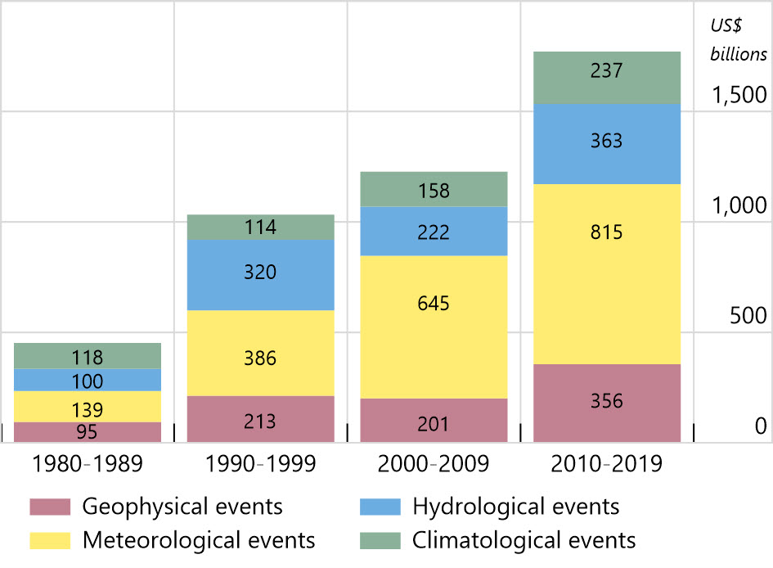
Pérdida económica mundial estimada por eventos de catástrofes naturales (No todas las catástrofes naturales enumeradas en el gráfico resultan del cambio climático) Fuentes: Banco de Pagos Internacionales, Banque de France y MunichRe
El FSB también ha examinado posibles mecanismos dentro del sistema financiero que podrían amplificar los efectos de los riesgos relacionados con el clima, así como la transmisión transfronteriza de riesgos. Las estimaciones centrales actuales del impacto de los riesgos físicos en los precios de los activos parecen relativamente contenidas, pero pueden estar sujetas a un riesgo de cola considerable. La manifestación de riesgos físicos podría conducir a una fuerte caída de los precios de los activos y a un aumento de la incertidumbre. Una transición desordenada a una economía baja en carbono también podría tener un efecto desestabilizador en el sistema financiero.
Los riesgos relacionados con el clima (riesgos físicos y de transición) también pueden afectar la forma en que el sistema financiero mundial responde a los shocks. Pueden dar lugar a aumentos abruptos de las primas de riesgo en una amplia gama de activos. Esto podría alterar el (co)movimiento de los precios de los activos entre sectores y jurisdicciones; amplificar los riesgos de crédito, liquidez y contraparte; y desafiar la gestión del riesgo financiero de maneras que son difíciles de predecir. Tales cambios pueden debilitar la eficacia de algunos enfoques actuales para la diversificación y gestión del riesgo. Esto, a su vez, puede afectar la resiliencia del sistema financiero y conducir a una reducción que se refuerza a sí misma en los préstamos bancarios y la provisión de seguros.

Divulgaciones financieras relacionadas con el clima
La divulgación de información financiera relacionada con el clima es un requisito previo para que las empresas financieras no solo gestionen y valoren los riesgos climáticos de manera adecuada, sino que también, si lo desean, tomen decisiones de suscripción de préstamos, inversiones o seguros basadas en su visión de los escenarios de transición.
El TCFD liderado por la industria fue establecido por el FSB en 2015 en respuesta a una llamada del G20. Los miembros de la industria del TCFD, que provienen de una amplia gama de industrias y países de todo el mundo, finalizaron las recomendaciones en 2017 después de una amplia participación y consulta pública. Establecen las divulgaciones que una amplia gama de usuarios y preparadores de presentaciones financieras han dicho que son esenciales para comprender los riesgos y oportunidades relacionados con el clima de una empresa.
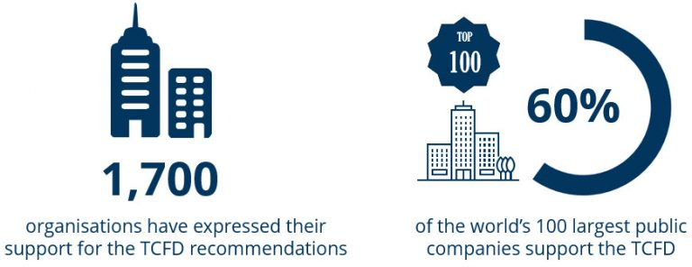
Desde entonces, casi 1.700 organizaciones han expresado su apoyo a las recomendaciones del TCFD. Casi el 60% de las 100 empresas públicas más grandes del mundo apoyan el TCFD, informan en línea con las recomendaciones del TCFD, o ambos. El TCFD continúa promoviendo y monitoreando la adopción de sus recomendaciones en todo el mundo y emitió orientaciones suplementarias para apoyar la implementación.
Las recomendaciones del TCFD sobre divulgaciones financieras relacionadas con el clima son aplicables a empresas de todos los sectores y jurisdicciones. Las recomendaciones se estructuran en torno a cuatro áreas temáticas:
Gobernanza
La gobernanza de la organización en torno a los riesgos y oportunidades relacionados con el clima
Estrategia
Los impactos reales y potenciales de los riesgos y oportunidades relacionados con el clima en los negocios, la estrategia y la planificación financiera de la organización.
Gestión de riesgos
Los procesos utilizados por la organización para identificar, evaluar y gestionar los riesgos relacionados con el clima
Métricas y objetivos
Las métricas y objetivos utilizados para evaluar y gestionar los riesgos y oportunidades relevantes relacionados con el clima
El informe también proporciona una "hoja de ruta" para los preparadores al destacar las ideas de los usuarios expertos sobre qué información es más útil para la toma de decisiones.
El FSB ha pedido al Grupo de Trabajo que publique un nuevo informe de situación en septiembre de 2021 y realice un análisis más detallado sobre la medida en que las empresas describen el impacto financiero de los riesgos y oportunidades relacionados con el clima en sus negocios y estrategias. El TCFD también planea obtener una mejor visión de las prácticas de presentación de informes de los administradores de activos y propietarios de activos a sus clientes y beneficiarios.

2. Pagos transfronterizos
Los pagos transfronterizos se sitúan en el centro del comercio internacional y la actividad económica. Sin embargo, durante demasiado tiempo los pagos transfronterizos se han enfrentado a cuatro retos particulares: altos costes, baja velocidad, acceso limitado y transparencia insuficiente. Los pagos transfronterizos más rápidos, baratos, transparentes e inclusivos tendrían beneficios generalizados para apoyar el crecimiento económico, el comercio internacional, el desarrollo mundial y la inclusión financiera.
El FSB ha estado liderando el trabajo para evaluar y abordar la disminución de los pagos de corresponsalía bancaria y remesas desde 2015. Este trabajo se ha integrado ahora en la hoja de ruta de pagos transfronterizos del G20.
Hoja de ruta de pagos transfronterizos del G20
A petición del G20, el FSB ha elaborado una hoja de ruta para mejorar los pagos transfronterizos, en coordinación con el Comité de Pagos e Infraestructuras de Mercado (CPMI) y otras organizaciones internacionales y organismos normativos pertinentes. La hoja de ruta proporciona un plan de alto nivel, que establece objetivos e hitos ambiciosos pero alcanzables. Está diseñado para permitir flexibilidad para acomodar los diferentes puntos de partida para los arreglos del sistema de pago en países y regiones de todo el mundo y para ser adaptable año tras año en la forma en que se cumplen los objetivos.
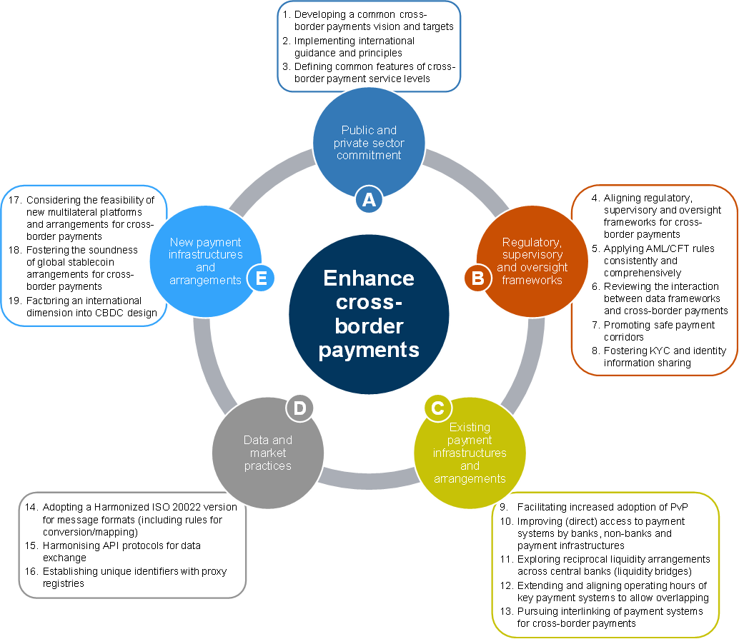

Visión general de las áreas de enfoque y los bloques de construcción asociados
La hoja de ruta aborda cuestiones profundamente arraigadas y de larga data. Su objetivo es lograr mejoras prácticas a corto plazo, al tiempo que reconoce que otras iniciativas deberán implementarse durante períodos de tiempo más largos. Incluye un conjunto de acciones y calendarios comprometidos para lograr resultados tempranos en la mejora de los acuerdos existentes y, más allá de ese punto, hitos indicativos que permitan ajustes en el camino a seguir en respuesta a un mercado en constante innovación.
La hoja de ruta reunirá a una coalición de actores internacionales y nacionales para cumplir con sus cinco áreas de enfoque.
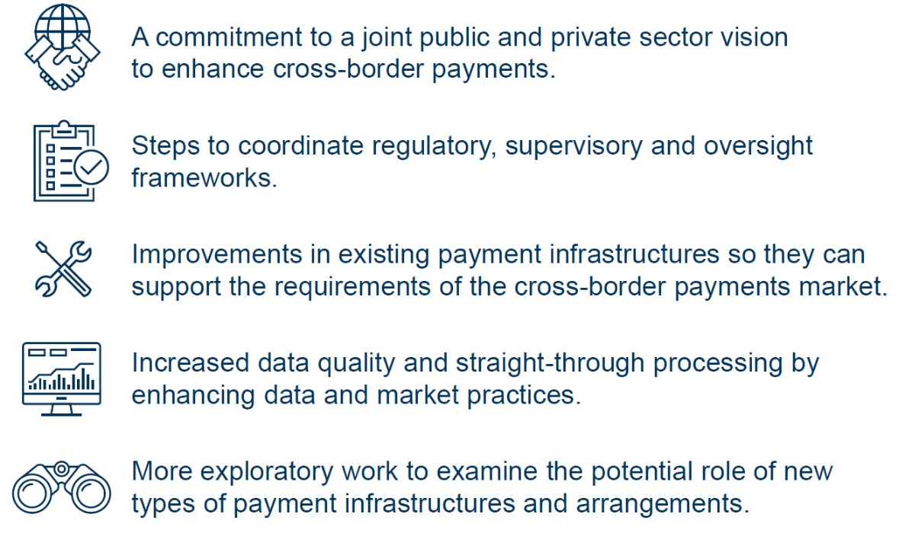
La participación del sector privado, el intercambio de sus ideas y conocimientos prácticos, así como la realización de cambios, será clave para apoyar la aplicación práctica de la hoja de ruta en los diversos proyectos. La consulta pública se llevará a cabo en los puntos apropiados, a fin de garantizar la transparencia y la rendición de cuentas.
Objetivos cuantitativos para mejorar los pagos transfronterizos
Un paso fundamental en la hoja de ruta consiste en establecer objetivos cuantitativos generales a nivel mundial para abordar los desafíos de coste, velocidad, transparencia y acceso a los que se enfrentan los pagos transfronterizos.
Los objetivos desempeñan un papel importante en la definición de la ambición del trabajo sobre la mejora de los pagos transfronterizos y la creación de responsabilidad. Actuarán como un mecanismo de compromiso para impulsar el cambio y serán monitoreados e informados públicamente a lo largo del tiempo. Estos objetivos se están estableciendo de manera inclusiva, incluso a través de consultas públicas.
Las recomendaciones finales, teniendo en cuenta los comentarios de la consulta pública, se entregarán para su aprobación en la Cumbre del G20 en octubre de 2021 y se publicarán.

Corresponsalía bancaria y remesas
El FSB lanzó su plan de acción de cuatro puntos en noviembre de 2015 para evaluar y abordar la disminución de las relaciones de corresponsalía bancaria. El plan cubre:
- Seguir examinando las dimensiones e implicaciones de la cuestión;
- Aclarar las expectativas regulatorias, incluida la orientación del GAFI y el BCBS;
- Fomento de la capacidad nacional en las jurisdicciones que albergan a los bancos demandados afectados; y
- Fortalecimiento de herramientas para la debida diligencia en bancos corresponsales.
Las recomendaciones del FSB de marzo de 2018 para abordar los problemas que tienen los proveedores de servicios de remesas para acceder a los servicios bancarios cubren:
- Promover el diálogo y la comunicación entre los sectores bancario y de remesas;
- Normas internacionales y supervisión del sector de las remesas;
- El uso de la innovación en el sector de las remesas y su posible papel para permitir a los RSP un mayor acceso a los servicios bancarios; y
- Asistencia técnica en temas relacionados con las remesas.
El FSB ha publicado actualizaciones periódicas para el G20 sobre el trabajo en curso para abordar estos problemas. El Comité de Pagos e Infraestructuras de Mercado proporciona datos periódicos sobre la banca corresponsal para que el FSB pueda evaluar si las acciones acordadas están teniendo éxito.
El trabajo del FSB en esta área se ha integrado ahora en la hoja de ruta de pagos transfronterizos del G20.

3. Criptoactivos y “Stablecoins” globales
Criptoactivos
Los criptoactivos son un tipo de activo digital del sector privado que depende principalmente de la criptografía y el libro mayor distribuido o tecnología similar. Los diferentes segmentos de los mercados de criptoactivos, incluidos los criptoactivos sin respaldo (como Bitcoin), las llamadas "monedas estables" y las finanzas descentralizadas (DeFi), están estrechamente interrelacionados en un ecosistema complejo y en constante evolución, y deben considerarse de manera integral al evaluar los riesgos de estabilidad financiera relacionados.
Las vulnerabilidades en los mercados de criptoactivos, relacionadas con el apalancamiento, el desajuste de liquidez / vencimiento, las fragilidades operativas / tecnológicas y la interconexión, son similares a las de las finanzas tradicionales. Estas vulnerabilidades pueden tener implicaciones para la estabilidad financiera a través de diferentes canales: (i) exposiciones del sector financiero a criptoactivos, productos financieros relacionados y entidades que se ven afectadas financieramente por criptoactivos; ii) los efectos patrimoniales, es decir, el grado en que los cambios en el valor de los criptoactivos podrían afectar a sus inversores, con los consiguientes efectos en cadena sobre el sistema financiero; iii) efectos de confianza, a través de los cuales la evolución de los criptoactivos podría afectar a la confianza de los inversores en los mercados de criptoactivos (y potencialmente en el sistema financiero en general); y (iv) el alcance del uso de criptoactivos en pagos y liquidaciones. Estos canales se discuten con más detalle en el informe del FSB sobre los mercados de criptoactivos en 2018.
En su informe de febrero de 2022, el FSB señaló que los mercados de criptoactivos están evolucionando rápidamente y podrían llegar a un punto en el que representen una amenaza para la estabilidad financiera mundial debido a su escala, vulnerabilidades estructurales y creciente interconexión con el sistema financiero tradicional. La rápida evolución y la naturaleza internacional de estos mercados también aumentan el potencial de brechas regulatorias, fragmentación o arbitraje. Aunque el alcance y la naturaleza del uso de los criptoactivos varían un poco entre las jurisdicciones, los riesgos para la estabilidad financiera podrían aumentar rápidamente, lo que subraya la necesidad de una evaluación oportuna y preventiva de las posibles respuestas de política.
Los criptoactivos también plantean cuestiones políticas más amplias, como la necesidad de proteger a los consumidores e inversores; protocolos sólidos de integridad del mercado; la reglamentación y supervisión de la lucha contra el blanqueo de capitales y la financiación del terrorismo , incluida la aplicación de sanciones internacionales; medidas reglamentarias para prevenir la evasión fiscal; la necesidad de evitar la elusión de los controles de capital; y las preocupaciones relativas a la facilitación de ofertas ilegales de valores. Estos son el tema del trabajo a nivel nacional e internacional y están fuera del enfoque principal del trabajo del FSB.
"Stablecoins" globales
Las llamadas "stablecoins" son una categoría específica de criptoactivos que tienen como objetivo mantener un valor estable en relación con un activo específico (generalmente dólares estadounidenses), o un grupo o canasta de activos, y proporcionar estabilidad percibida en comparación con la alta volatilidad de los criptoactivos sin respaldo. Sin embargo, la estabilidad relativa de precios puede no ser el caso para todas las monedas estables debido a las variaciones en las formas en que están vinculadas, la naturaleza de los activos de reserva (si los hay) y su estructura de gobierno.
Las monedas estables generalmente se crean y distribuyen a través de plataformas comerciales, a cambio de moneda fiduciaria. El emisor de una stablecoin puede usar los ingresos de la moneda fiduciaria para invertir en las reservas o en otros activos. La composición y la cantidad de activos de reserva que respaldan la stablecoin pueden variar significativamente, algunos emisores no parecen adherirse a ningún estándar con respecto a la composición de los activos de reserva que respaldan la stablecoin, y puede que no haya un derecho directo de un usuario contra el emisor o reserva para canjear. Como resultado, los riesgos de varias monedas estables pueden diferir en función de su diseño, incluidos sus activos de reserva y derechos de reembolso.
Las stablecoins tienen el potencial de aportar eficiencias a los pagos y promover la inclusión financiera. Sin embargo, una stablecoin ampliamente adoptada con un alcance y uso potencial en múltiples jurisdicciones (una llamada "stablecoin global" o GSC) podría llegar a ser sistémicamente importante en y a través de una o muchas jurisdicciones, incluso como un medio para realizar pagos.
La aparición de las SGC puede poner en tela de juicio la exhaustividad y la eficacia de la supervisión reglamentaria y supervisora existente. El FSB ha acordado 10 recomendaciones de alto nivel que promueven la regulación, supervisión y supervisión coordinadas y efectivas de los acuerdos de la SGC para abordar los riesgos para la estabilidad financiera planteados por las SGC, tanto a nivel nacional como internacional. Apoyan la innovación responsable y proporcionan suficiente flexibilidad para que las jurisdicciones implementen enfoques nacionales.
Las recomendaciones exigen una regulación, supervisión y supervisión proporcionadas a los riesgos. Las autoridades están de acuerdo en la necesidad de aplicar las capacidades y prácticas de supervisión y supervisión en el marco del principio de "misma empresa, mismo riesgo, mismas normas".
Se han acordado y se implementarán otras acciones como parte de la hoja de ruta del FSB para mejorar los pagos transfronterizos.

4. Resiliencia cibernética
Mejorar la resiliencia cibernética es un elemento clave del programa de trabajo del FSB para promover la estabilidad financiera. Los incidentes cibernéticos representan una amenaza para la estabilidad del sistema financiero global. Un incidente cibernético significativo, si no se contiene adecuadamente, podría interrumpir seriamente el sistema financiero, incluida la infraestructura financiera crítica, lo que llevaría a implicaciones más amplias para la estabilidad financiera. El FSB ha emprendido una serie de acciones para abordar los riesgos cibernéticos:
Prácticas efectivas para la respuesta y recuperación de incidentes cibernéticos
La respuesta eficiente y efectiva y la recuperación de un incidente cibernético es esencial para limitar cualquier riesgo relacionado con la estabilidad financiera. Tales riesgos podrían surgir, por ejemplo, de sistemas de tecnología de la información interconectados entre múltiples instituciones financieras o entre instituciones financieras y terceros proveedores de servicios.
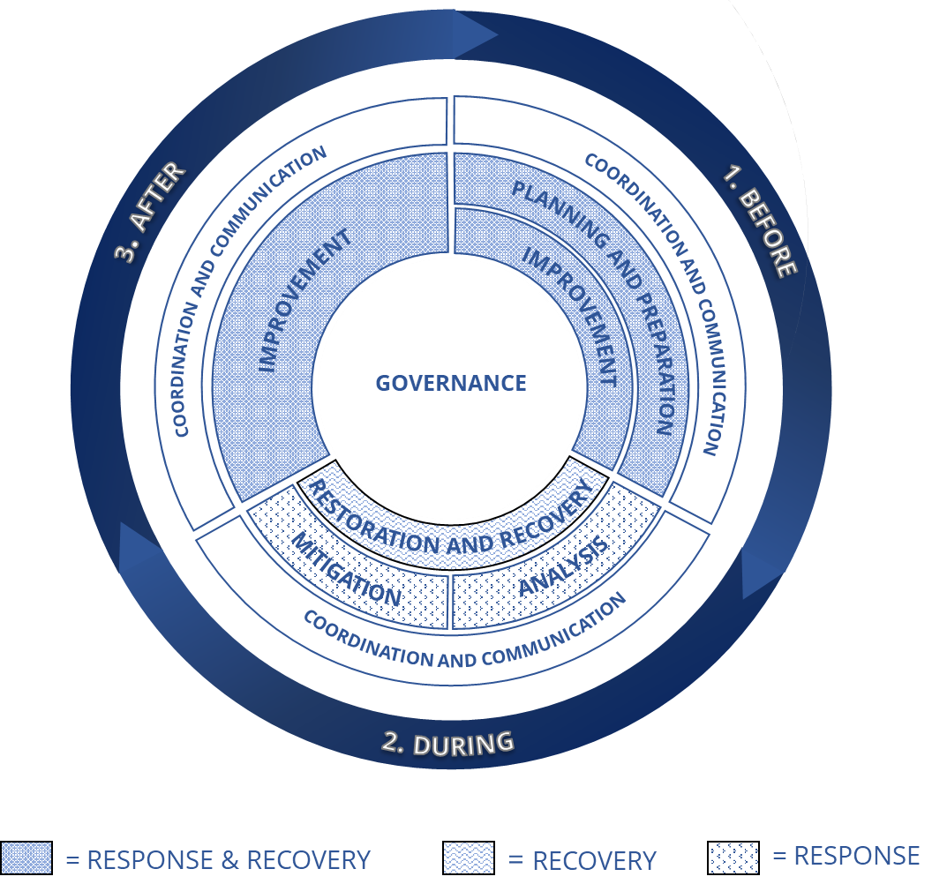
En octubre de 2020, el FSB publicó un conjunto de herramientas para promover prácticas efectivas para la respuesta y recuperación de incidentes cibernéticos de las instituciones financieras. El conjunto de herramientas está estructurado en siete componentes e incluye 49 prácticas efectivas. El FSB alienta a las autoridades y organizaciones a utilizar el conjunto de herramientas para mejorar sus actividades de respuesta y recuperación.
Léxico cibernético
En 2018, el FSB publicó un Cyber Lexicon que comprende aproximadamente 50 términos básicos relacionados con la seguridad cibernética y la resiliencia cibernética en el sector financiero. Su objetivo es apoyar el trabajo del FSB, los organismos normativos, las autoridades y los participantes del sector privado, por ejemplo, las instituciones financieras y las organizaciones internacionales de normalización, para abordar la ciberresiliencia del sector financiero.
Inventario cibernético
En 2017, el FSB publicó un balance sobre las regulaciones de seguridad cibernética, la orientación y las prácticas de supervisión de sus jurisdicciones miembros. Este trabajo identificó, entre otras cosas, la necesidad de mejorar la comunicación entre las autoridades y el sector privado. El balance identificó otras áreas de colaboración entre los miembros del FSB.

5. FinTech
FinTech
El FSB define FinTech como la innovación tecnológicamente habilitada en servicios financieros que podría dar lugar a nuevos modelos de negocio, aplicaciones, procesos o productos con un efecto material asociado en los mercados e instituciones financieras y la prestación de servicios financieros. Las innovaciones FinTech están afectando a muchas áreas diferentes de los servicios financieros.
El FSB, en colaboración con otras organizaciones internacionales, está supervisando las actividades de FinTech y evaluando sus implicaciones para la estabilidad financiera. Este trabajo se basa en la experiencia de los organismos normativos y las encuestas sobre los enfoques de supervisión y regulación de las autoridades nacionales para la actividad de FinTech. La Red de Innovación Financiera del FSB analiza las innovaciones FinTech desde la perspectiva de la estabilidad financiera. Entre los temas que el FSB ha considerado y publicado informes se encuentran el papel de las grandes empresas de tecnología que prestan servicios financieros (BigTech), el uso de la tecnología por parte de los supervisores (SupTech) y el uso de la tecnología por parte de las instituciones reguladas para cumplir con los requisitos regulatorios (RegTech).
El trabajo analítico también se ha centrado en áreas como el crédito FinTech, las monedas digitales, la tecnología de contabilidad distribuida, la inteligencia artificial y el aprendizaje automático. Este trabajo ha resultado en una mejor comprensión de los beneficios y riesgos que FinTech puede plantear y es parte de un diálogo continuo entre las partes interesadas públicas, privadas y académicas.

6. Intermediación financiera no bancaria
Los no bancos desempeñan un papel cada vez más importante en el sistema financiero mundial. Por lo tanto, es importante que los riesgos derivados de la intermediación financiera no bancaria (NBFI) se gestionen de manera efectiva y que las autoridades dispongan de las herramientas que necesitan para supervisar y regular eficazmente las NBFI.
El FSB ha emprendido un trabajo significativo para evaluar y abordar los riesgos de NBFI desde la crisis financiera mundial. Un pilar clave del trabajo del FSB se ha centrado en su ejercicio anual para monitorear las actividades de NBFI e implementar una serie de reformas acordadas para abordar los problemas destacados por la crisis financiera mundial.
El trabajo regular de vulnerabilidades del FSB evalúa los riesgos en todo el sistema financiero, incluidos los riesgos que pueden estar desarrollándose con NBFI. Este trabajo se complementa con inmersiones más profundas para comprender mejor los riesgos emergentes y acordar qué medidas coordinadas de supervisión y regulación deben tomarse.
Evolución de los mercados de crédito
El impacto de la COVID-19 en los mercados de crédito puso de relieve las vulnerabilidades en el sector NBFI relacionadas con los desajustes de liquidez, el apalancamiento y la interconexión, y el comportamiento de los inversores relacionado con ciertos fondos que pueden tratar como equivalentes de efectivo durante la calma económica, pero no durante la crisis. Si bien las intervenciones extraordinarias de los bancos centrales calmaron los mercados de capitales, que permanecieron abiertos y permitieron a las empresas obtener financiamiento nuevo y a más largo plazo, tales medidas no deberían ser necesarias.
Comprender el riesgo, la transmisión del riesgo y las implicaciones políticas para el sector NBFI es más importante que nunca. Las autoridades de todo el sector financiero deben desarrollar una comprensión compartida de nuestro sistema financiero en su conjunto y crear un consenso sobre dónde pueden ser necesarias respuestas políticas. El FSB ha formado un grupo sobre intermediación financiera no bancaria, compuesto por altos líderes de reguladores del mercado, autoridades macro prudenciales y organizaciones internacionales, que construirá una visión holística de la resiliencia en el sector NBFI. Para la Cumbre del G20 en noviembre, el grupo llevará a cabo una revisión holística de la agitación del mercado que ocurrió en marzo aprovechando los diversos flujos de trabajo en curso en el FSB y SSB. Además, el FSB ha comenzado un ejercicio de mapeo de las conexiones críticas entre los sectores bancarios tradicionales y no bancarios en un entorno transfronterizo. Este trabajo combinado aclarará los diversos puntos de vulnerabilidad y amplificación y transmisión de riesgos en el sistema financiero, e informará los pasos futuros del FSB. En 2021, bajo la Presidencia italiana del G20, mejorar la resiliencia del sector NBFI preservando al mismo tiempo sus beneficios.
Préstamos apalancados y obligaciones de deuda garantizadas
El FSB ha destacado las preocupaciones sobre los crecientes niveles de deuda en el sistema financiero y el deterioro de los estándares de suscripción.
Los mercados de préstamos apalancados y obligaciones de préstamos garantizados (CLO) han crecido significativamente en los últimos años, con la mayor parte de la emisión concentrada en los Estados Unidos y, en menor medida, en la Unión Europea. La titulización de préstamos apalancados a través de la emisión de CLO, que se había detenido casi por completo entre 2009 y 2010, superó los niveles anteriores a la crisis en 2014 y se ha mantenido fuerte desde entonces. Si bien la mayoría de los préstamos apalancados son originados y mantenidos por los bancos, y los bancos tienen la mayor exposición al mercado, el papel de las instituciones financieras no bancarias ha aumentado.
En diciembre de 2019 el FSB publicó un informe que llegaba a las siguientes conclusiones:
- Las vulnerabilidades en los mercados de préstamos apalancados y CLO han crecido desde la crisis financiera mundial. El apalancamiento de los prestatarios ha aumentado; los cambios en la documentación de los préstamos han debilitado la protección de los acreedores; y los cambios en la composición de los acreedores de países no bancarios pueden haber aumentado la complejidad de estos mercados.
- Los bancos tienen las mayores exposiciones directas a préstamos apalancados y CLO. Estas exposiciones se concentran en un número limitado de grandes bancos mundiales y tienen una importante dimensión transfronteriza.
- Varios inversores no bancarios, incluidos fondos de inversión y compañías de seguros, también están expuestos a los mercados de préstamos apalancados y CLO.
- Dadas las lagunas de datos, es difícil realizar una evaluación exhaustiva de las implicaciones para todo el sistema de las exposiciones de las instituciones financieras a los préstamos apalancados y las CLO.
El FSB está considerando qué medidas se pueden tomar para cerrar las brechas de datos y continúa analizando los riesgos para la estabilidad financiera. También ha seguido evaluando las implicaciones regulatorias y de supervisión asociadas con los préstamos apalancados y las CLO.
Operaciones de financiación de valores
Las transacciones de financiación de valores (OFV), como los acuerdos de préstamo y recompra de valores (repos), desempeñan un papel crucial en el apoyo al descubrimiento de precios y la liquidez del mercado secundario para una amplia variedad de valores. Sin embargo, estas transacciones también pueden utilizarse para asumir apalancamiento, así como exposiciones no coincidentes de vencimiento y liquidez, y por lo tanto pueden plantear riesgos para la estabilidad financiera.
Como parte de su trabajo para mejorar la resiliencia de la intermediación financiera no bancaria, el FSB elaboró en agosto de 2013 recomendaciones de política, incluido el marco para los recortes de las OFV no autorizadas centralmente, para abordar los riesgos para la estabilidad financiera que surgen de las OFV. Sobre la base de las recomendaciones de política, el FSB desarrolló en noviembre de 2015 las normas y procesos de datos para recopilar y agregar datos globales sobre las OFV. Además, el FSB, con el apoyo operacional del Banco de Pagos Internacionales (BPI), ha elaborado arreglos operacionales detallados, como las directrices para la presentación de informes y las preguntas frecuentes para facilitar la aplicación nacional.
En el futuro, el FSB continuará monitoreando la implementación de sus recomendaciones de política y coordinando el proceso global de recopilación y agregación de datos que ayuda a la implementación de políticas.

